TrendVision Drive 300
это самый бюджетный радар-детектор бренда TrendVision в линейке Drive. Так же, как и другие представители линейки Drive, TrendVision Drive 300 разработан и адоптирован для российских дорог! Множество тестов доказали надёжность и точность этого радар-детектора.
Корпус устройства выполнен в сдержанном, стиле. TrendVision Drive 300 спроектирован для того, чтобы оставаться незаметным в Вашем авто. TrendVision Drive отлично впишется в интерьер любого автомобиля.
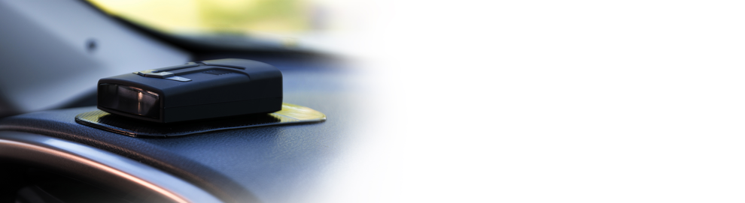
TrendVision Drive 300 это чувствительность и непревзойдённая помехозащищённость. Чувствительность можно выбрать как вручную, так и установить уникальный режим "ЭКСТРА".
TrendVision Drive принимает сигналы диапазонах:
- X Диапазон: 10.475ГГц ~ 10.575ГГц
- K Диапазон: 24.050ГГц ~ 24.250ГГц
- Ka Диапазон: 33.40ГГц ~ 36.00ГГц
- VG-2: 11.47 – 11.8ГГц
- STRELKA: Длительность импульса - 30нс, Период импульсов - 25мкс
- LASER: 800 ~ 1100нм, Фронтальный фотоприёмник.
TrendVision Drive 300 детектирует радарные комплексы: Крис, Арена, Визир, Бинар, Искра, Кордон, Вокорд, Сокол...
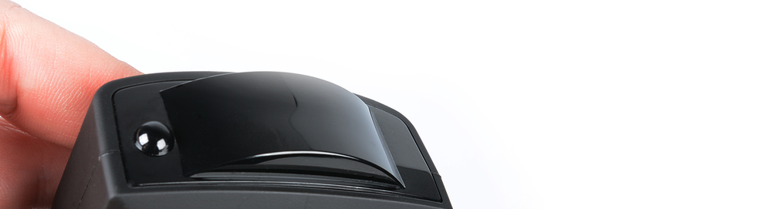

Символьный дисплей.
На дисплее ярко и чётко отображены символы, которые видно при любом освещении. Символьный дисплей TrendVision Drive 300 не бликует на солнце.
Дисплей имеет несколько уровней подсветки:
- День (яркость 100%)
- Сумерки (яркость 70%)
- Ночь (яркость 40 %)
- Темный режим. Если детектор не принимает сигналов от радаров (состояние покоя), дисплей отключен. При приеме сигналов от радаров, дисплей переключится в режим «День». Через 20 секунд после перехода в состояние покоя, дисплей автоматически выключится.

Управление.
TrendVision Drive 300 управляется при помощи кнопок расположенных сверху на устройстве. Кнопки разработаны таим образом, чтобы идеально сочетаться с дизайном устройства и с течением времени не начать залипать. Клавиши имеют информативное и нестираемое покрытие с обозначением.
Кнопки для управления «MUTE», «CITY(▲)», «DIM(▼)», «MODE» сделают настройку TrendVision Drive 500 быстрой и удобной.

Звуковое оповещение, голосовые подсказки.
Функция звукового оповещения делает пользование TrendVision Drive более удобным. Звуковое сопровождение необходимо для управления автомобилем без отвлечения от процесса вождения.
При настройке радар детектор Drive 300 будет оповещать Вас голосовыми подсказками.

Настройки.
Точная настройка звуковых оповещений о радарах, для каждого из режимов в отдельности, позволят Вам настроить TrendVision Drive 300 так как Вы этого хотите.
TrendVision Drive 300 есть возможность отключения абсолютно всех диапазонов детектирования по отдельности.
TrendVision Drive 300 имеет автоматическое приглушение громкости. Вы можете настроить время, через которое будет осуществляться автоматическое приглушение.
Благодаря визуальному и звуковому оповещению Вы сможете всегда знать о приближении к радарам.
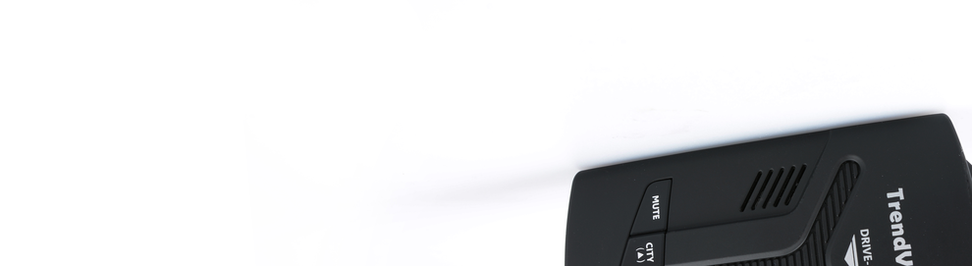

Режимы.
• Режим Трасса (по умолчанию). Максимальная чувствительность детектора.
• Режим Город 1. Чувствительность детектора снижена примерно на 15-20% по сравнению с режимом Трасса.
• Режим Город 2. Чувствительность детектора снижена примерно на 10% по сравнению с режимом Город 1.
• Режим Город 3. Отключены все диапазоны кроме: Стрелка, Лазер.
• Режим Экстра. Режим экстра использует чувствительность Город 1. При обнаружениисигнала, детектор голосом произносит тип диапазона, пиликает несколько секунд и далее показывает информацию на дисплее беззвучно. Далее до прохождения сигнала радар-детектор издает двойной звуковой сигнал каждые 15 секунд.

Крепление.
TrendVision Drive 300 крепится на надёжное крепление. Кронштейн для крепления выполнен из качественного материала. Данный закрепляет радар-детектор TrendVision быстро и удобно в необходимом для Вас месте без зажимов, защёлок, кнопок и винтов. Drive 500 – быстро и легко снимается с крепления буквально одним движением.
Присоски выполненные из качественного материала на кронштейне, позволят надёжно закрепить радар-детектор на стекле. Присоски надёжные и держат детектор TrendVision Drive даже в сильный мороз и жару.

Провод.
Длинный, эластичный провод питания с кнопкой отключения на адаптере. Что весьма удобно в случае, когда нужно выключить радар-детектор, не вынимая зарядное устройство из гнезда прикуривателя. Длинна кабеля достаточная, чтобы при Вашем желании проложить кабель зарядного устройства под обшивкой автомобиля. Кабель отлично гнётся при самых сильных морозах.

Комплектация.
В комплектацию TrendVision Drive 300 входит:
1. Устройство
2. Кронштейн
3. Присоски
4. Бампер
5. Адаптер питания (12В) постоянного тока с кнопкой включения / выключения питания на адаптере
6. Гарантийный талон
7. Коробка
Комплект поставки может меняться без уведомления. Уточняйте комплект поставки.

​Технические характеристики
Процессор: BMC51A (8 bit MCU)
Дисплей: символьный
Кнопки управления: 4 кнопки (MUTE, CITY(▲), DIM(▼), MODE)
Тип приемника: Супергетеродинный с двойным преобразованием
Тип датчика: Частотный дискриминатор
Диапазоны работы:
X Диапазон: 10.475ГГц ~ 10.575ГГц
K Диапазон: 24.050ГГц ~ 24.250ГГц
Ka Диапазон: 33.40ГГц ~ 36.00ГГц
VG-2: 11.47 – 11.8ГГц
СТРЕЛКА: Длительность импульса - 30нс,
Период импульсов - 25мкс
ЛАЗЕР: 800 ~ 1100нм, Фронтальный фотоприёмник.
Индикация уровня сигнала: Есть
Звук: Есть, звуковой сигнал + голосовые подсказки
Температура использования: -10 °C до + 50 °C
Температура хранения: -20 °C до + 80 °C
Питание: 12~15V DC, потребление 230mA
Габариты: 67х109х26
Вес: 113г.

